Энергетики обучают основам электробезопасности школьников Адыгеи

Пресс-релиз
04.03.2020

Энергетики Адыгейского филиала «Россети Кубань» провели лекции по безопасному использованию электричества для учащихся школы № 1 города Белореченска Краснодарского края и школы №4 поселка Тульский Республики Адыгея. В занятиях приняли участие 100 ребят.
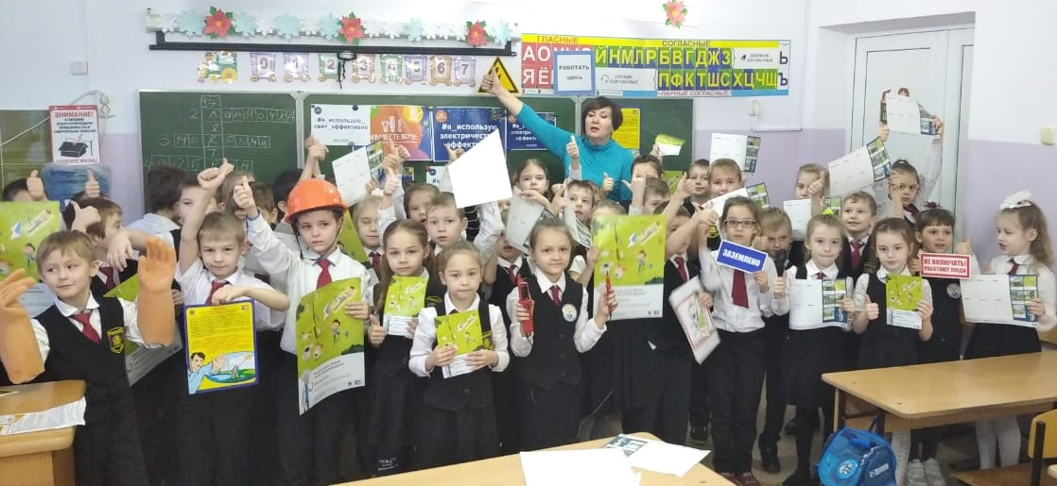
При помощи видеопрезентации, наглядных печатных материалов, тематических видеороликов и мультфильмов энергетики рассказали об опасностях, которое таит электричество и объяснили как уберечься от поражения электрическим током.
Сотрудники филиала рассказали школьникам как обращаться с электроприборами в быту, о поведении на улице вблизи электроподстанций и линий электропередачи, продемонстрировали предупреждающие знаки, которые размещаются на энергообъектах, и, увидев которые, необходимо проявлять осторожность.
Во время занятия энергетики продемонстрировали средства защиты электромонтера – диэлектрические перчатки, спецодежду, обувь и каску, которые ребята смогли примерить. В качестве напоминания о правилах безопасного поведения дети получили в подарок иллюстрированные плакаты и памятки, закладки для учебников и расписания для уроков.
– В компании реализуется комплексная программа по снижению рисков травматизма сторонних лиц на объектах «Россети Кубань», в рамках которой предусмотрено профилактическое обучение детей и подростков основам электробезопасности. Наша задача – минимизировать риски стороннего электротравматизма на электроустановках филиала, – сообщил директор Адыгейских электрических сетей. Рустам Магдеев.
«Россети Кубань» приглашает к сотрудничеству по проведению профилактических занятий по электробезопасности руководителей образовательных учреждений, участковых инспекторов по делам несовершеннолетних и других заинтересованных лиц. Заявку на проведение урока электробезопасности, а также мастер-класса по оказанию первой медицинской помощи пострадавшему от действия электрического тока можно оставить на сайте www.kubanenergo.ru в разделе «Профилактика электротравматизма».
«Россети Кубань» (маркетинговый бренд ПАО «Кубаньэнерго») отвечает за транспорт электроэнергии по сетям 110 кВ и ниже на территории Краснодарского края и Республики Адыгея. Входит в группу «Россети». В составе энергосистемы 11 электросетевых филиалов (Краснодарские, Сочинские, Армавирские, Адыгейские, Тимашевские, Тихорецкие, Ленинградские, Славянские, Юго-Западные, Лабинские, Усть-Лабинские). Общая протяженность линий электропередачи достигает 90 тыс. км. Площадь обслуживаемой территории – 83,8 тыс. кв. км с населением более 5,5 млн человек. «Россети Кубань» – крупнейший налогоплательщик региона. Телефон горячей линии: 8-800-100-15-52 (звонок по России бесплатный).
Компания «Россети» является оператором одного из крупнейших электросетевых комплексов в мире. Управляет 2,35 млн км линий электропередачи, 507 тыс. подстанций трансформаторной мощностью более 792 ГВА. В 2019 году полезный отпуск электроэнергии потребителям составил 763 млрд кВт·ч. Численность персонала группы компаний «Россети» - 220 тыс. человек. Имущественный комплекс ПАО «Россети» включает 35 дочерних и зависимых обществ, в том числе 15 межрегиональных, и магистральную сетевую компанию. Контролирующим акционером является государство в лице Федерального агентства по управлению государственным имуществом РФ, владеющее 88,04 % долей в уставном капитале.

Контакты:
Дирекция по связям с общественностью ПАО «Кубаньэнерго»
Тел.: (861) 212-24-68; e-mail: sadymva@kuben.elektra.ru

